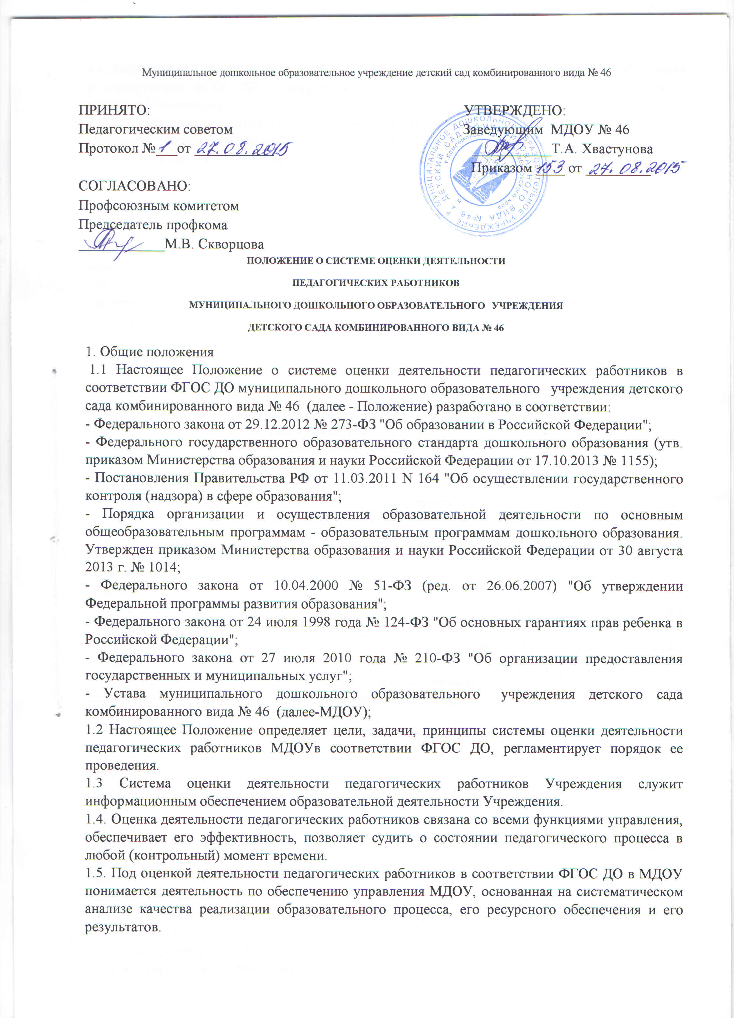1.6. Мероприятия по реализации целей и задач оценки деятельности педагогических работников в соответствии ФГОС ДО планируются на основе проблемного анализа образовательного процесса Учреждения.
1.7. Предмет оценки деятельности педагогических работников:
- качество образовательных результатов (степень соответствия результатов освоения воспитанниками образовательной программы государственным стандартам);
- качество организации образовательного процесса, включающее условия организации образовательного процесса, доступность и комфортность получения образования;
- эффективность управления качеством образования;
- особенности деятельности каждого педагога.
1.8. В качестве источника данных для оценки деятельности педагогических работников используются:
- тестирование педагогов;
- изучение и анализ деятельности педагогов;
- анкетирование родителей (законных представителей);
- собеседования с педагогами;
- анализ профессиональных компетенций педагогов;
- самоанализ деятельности педагогов.
1.9. Положение распространяется на деятельность всех педагогических работников МДОУ, осуществляющих профессиональную деятельность в соответствии с трудовыми договорами, в том числе на педагогических работников, работающих по совместительству.
1.10. Срок данного Положения не ограничен. Положение действует до принятия нового.
2.Цели и задачи системы оценки деятельности педагогических работников в ДОУ.
2.1. Цель: анализ состояния системы образования в МДОУ для принятия обоснованных и своевременных управленческих решений, направленных на повышение качества образовательного процесса и образовательного результата.
2.2. Задачи:
- получение объективной информации о функционировании и развитии дошкольного образования в учреждении, тенденциях его изменения и причинах, оказывающих влияние на динамику качества образования;
- оперативное выявление соответствия качества деятельности педагогических работников в рамках федеральных государственных образовательных стандартов;
- формулирование основных стратегических направлений развития образовательного процесса на основе анализа полученных данных.
2.3. Основными принципами внутренней оценки качества образования ДОУ являются целостность, оперативность, информационная открытость к результатам.
3.Объекты исследования.
3.1.Образовательная среда:
- контингент воспитанников;
- кадровое обеспечение.
3.2. Воспитанники:
- уровень освоения образовательных областей;
- уровень развития психических свойств;
3.3. Педагогические работники:
- уровень профессиональной компетентности;
- качество и результативность работы;
- уровень инновационной деятельности;
- анализ педагогических затруднений;
- самообразование.
3.4. Образовательный процесс:
- освоение образовательных областей;
- анализ условий организации воспитательно - образовательного процесса.
4. Организация и технология оценки деятельности педагогических работников.
4.1. Критерии оценки деятельности педагогов:
- обеспечение эмоционального благополучия детей;
- поддержка индивидуальности и инициативы детей;
- установление правил взаимодействия в разных ситуациях;
-построение вариативного развивающего образования, ориентированного на уровень развития, проявляющийся у ребенка в совместной деятельности со взрослым и более опытными сверстниками, но не актуализирующийся в его индивидуальной деятельности (далее - зона ближайшего развития каждого ребенка);
- взаимодействие с родителями.
4.3.В состав группы по оценке деятельности педагогов входят:
- заведующий;
-заместитель заведующего по ВМР;
- педагогические работники.
4.4. Реализация оценки деятельности педагогических работников предполагает последовательность следующих действий:
- определение и обоснование объекта исследования;
- сбор данных, используемых для исследования;
- обработка полученных данных;
- анализ и интерпретация полученных данных;
- подготовка документов по итогам анализа полученных данных;
- пути решения выявленных проблем.
4.5. К методам проведения оценки относятся:
- наблюдение;
- тестирование;
- анкетирование;
- проведение контрольных срезов;
- обработка информации с помощью графиков, схем;
- сбор и анализ полученной информации.
4.6. Основными направлениями оценки деятельности педагогов в Учреждении являются:
- гуманная педагогическая позиция;
- глубокое понимание задач дошкольного образования;
- потребность и способность заботиться об экологии детства, о сохранении физического и духовного здоровья малышей;
- внимание к индивидуальности каждого ребенка;
- готовность и способность создавать и творчески обогащать предметно-развивающую и культурно-информационную образовательную среду;
- умение целенаправленно работать с современными педагогическими технологиями, готовность экспериментировать, внедряя их;
- способность к самообразованию и осознанному саморазвитию личности, готовность учиться на протяжении всей трудовой деятельности.
4.7. Формы проведения оценки деятельности педагогических работников.
По видам контроля:
- тематический контроль,
- оперативный контроль,
- комплексный контроль.
Направления контроля:
- мониторинг достижения детьми планируемых результатов освоения программы;
- мониторинг интегративных качеств;
- психолого-педагогическая диагностика;
- анализ педагогической деятельности.
4.8. Формой отчета оценки деятельности педагогических работников является акт.
4.9. Данные, полученные в результате мониторинговых исследований и контрольных мероприятий, фиксируются в отчетных документах МДОУ.
4.10. По итогам мониторинга могут проводиться заседания рабочей группы МДОУ, педагогические советы, производственные собрания, административные и педагогические совещания.
4.11. По окончании учебного года, на основании аналитических справок по итогам мониторинга, определяется эффективность проведенной работы, сопоставление с нормативными показателями, определяются проблемы, пути их решения и приоритетные задачи ДОУ для реализации в новом учебном году.
5.Распределение функциональных обязанностей участников исследования, по оценке деятельности педагогических работников.

5.1. Заведующий МДОУ:
- издает приказ о создании рабочей группы по проведению оценки деятельности педагогических работников;
- распределяет обязанности членов рабочей группы по направлениям анализа;
- устанавливает и утверждает порядок, периодичность проведения исследований по оценке деятельности педагогических работников;
- определяет пути дальнейшего развития Учреждения;
- принимает управленческие решения по развитию качества образования на основе анализа результатов.
5.2. Заместитель заведующего по ВМР:
- организует систему оценки деятельности педагогических работников;
- осуществляет сбор, обработку, хранение и представление заведующему информацию о состоянии и динамике развития деятельности педагогических работников;
- анализирует результаты оценки деятельности педагогических работников на уровне Учреждения;
- обеспечивает предоставление информации о качестве образования на муниципальный и региональный уровни системы оценки деятельности педагогических работников;
- формирует информационно - аналитические материалы по результатам оценки деятельности педагогических работников (анализ работы Учреждения за учебный год, самообследование);
-проводит контроль проведения мониторинга в каждой возрастной группе;
- анализирует динамику уровня развития воспитанников каждой возрастной группы.
5.3. Педагогические работники:
- проводят мониторинг развития каждого воспитанника;
- анализируют динамику развития личности каждого воспитанника;
- своевременно предоставляют информацию старшему воспитателю;
- участвуют в исследовательской деятельности рабочей группы;
- своевременно и систематически повышают квалификацию на курсах повышения квалификации, путем самообразования, участия в различных методических мероприятиях, конкурсах разного уровня.

